b/1 príloha
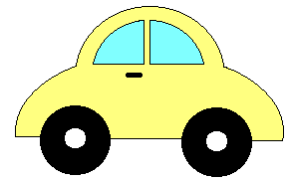
Autoškola Janko

Naším cieľom je spokojnosť a kvalita za výhodné ceny

Sme členom Slovenskej komory výcvikových zariadení autoškôl (SKVZA). Už jedenásť rokov ponúkame širokej verejnosti tieto služby:

- výcvik žiadateľov o vodičské oprávnenie sk:
A/50, A, B, RB/C RB/A+C, RB/E, T
( A do 25kW !!!)
- kondičné jazdy
- doškoľovacie kurzy
- nákladná doprava nákladným vozidlom MAN

U nás máte možnosť individuálne si dohodnúť termín a dĺžku kurzu. Možnosť využiť splátkový systém.

Výcvikové vozidlá a zariadenia:

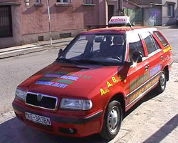
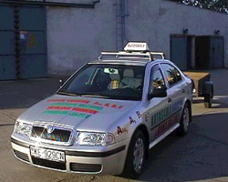
- Motocykle pre skupinu A/50, A
- Vozidlá pre výcvik skupiny B (Škoda Octavia, Škoda Felícia)
- Trenažér

